锑业VIP周刊

（10.21-10.25）

目 录

价格行情 2
MB锑近期走势 2
欧洲鹿特丹金属锑近期走势 3
国内2#锑锭近期走势 4
国内氧化锑近期走势 5
新闻动态 5
矿冶总院和新邵辰州锑业共同完成新锑冶炼技术 5
金锑钨价格下跌 辰州矿业前三季净利同比下滑 5
冷水江市湘江流域重金属污染治理专项债券有望明年发行 6
前三季度全国锑品产量同比上涨15.3% 6
前三季度氧化锑出口同比下滑18.7% 6
分析预测 6
交易价格持低 锑市承压运行 6

联系我们：
北京创意坊科技有限公司
地址：北京市朝阳区高碑店盛世龙源12号楼
邮编：100022
总机：+86-10-58303333

价格行情

MB锑近期走势

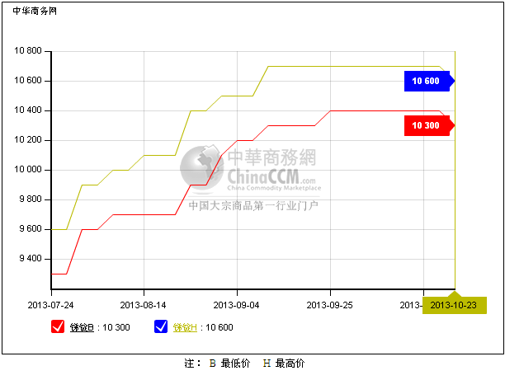

欧洲鹿特丹金属锑近期走势
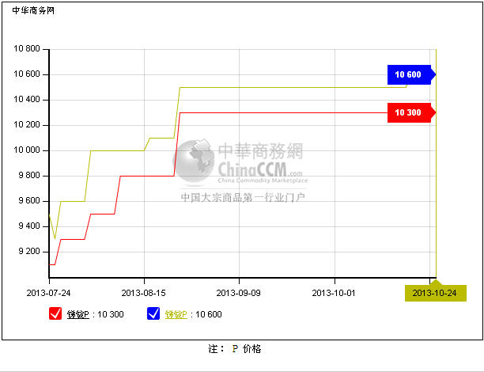

国内2#锑锭近期走势
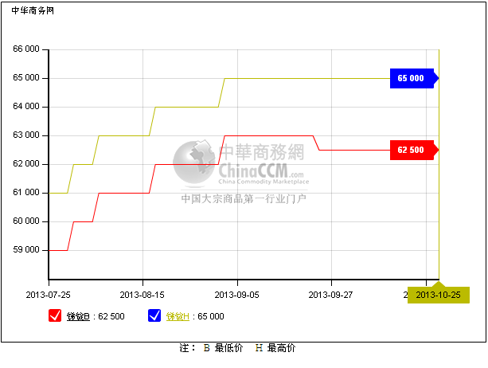

国内氧化锑近期走势
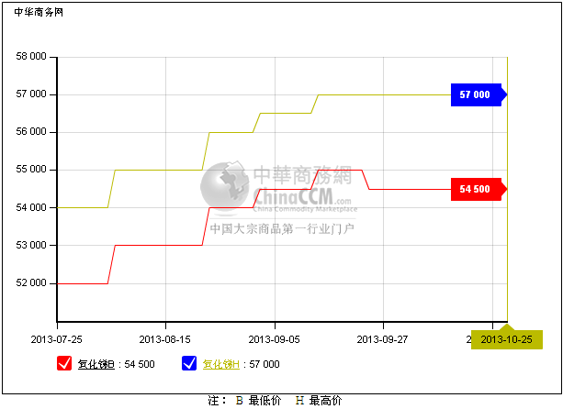

新闻动态

矿冶总院和新邵辰州锑业共同完成新锑冶炼技术
北京矿冶研究总院和新邵辰州锑业有限责任公司共同完成的“高砷锑金精矿矿浆电解技术与工业装备”项目通过了由中国有色金属工业协会主持的科技成果鉴定会。鉴定委员会一致认为：高砷锑金精矿矿浆电解技术与工业装备为国内外首创，是世界锑冶炼技术的重大创新，工艺技术居于国际领先水平。

金锑钨价格下跌 辰州矿业前三季净利同比下滑
辰州矿业周一晚间发布第三季报告，前9月公司净利1.32亿元，同比下降72.21%，每股收益0.13元。辰州矿业表示，公司业绩出现较大幅度下滑的原因在于公司主要产品金锑钨价格下跌。

冷水江市湘江流域重金属污染治理专项债券有望明年发行
10月17日，2013年第8次市政府常务会议召开。会议原则同意冷水江市发行湘江流域重金属污染治理专项债券，明确发债的主体为冷水江市政府，债券债务属冷水江市政府。同时高度重视锡矿山转型发展工作，把锡矿山资源整合、环境治理作为娄底湘江流域治理的龙头工作。

前三季度全国锑品产量同比上涨15.3%
今年9月份全国锑精矿总产量为11903.23吨，同比上涨1.4%，环比上涨42.3%。其中湖南地区锑精矿产量占全国总产量的87%。9月全国锑品产量为28565.43吨，同比上涨6.2%，环比上涨12.3%。

前三季度氧化锑出口同比下滑18.7%
9月份中国未锻轧锑出口110.2吨，同比下滑88%。平均单价约8862美元/吨。氧化锑出口3041吨，同比下滑21.6%。前三季度氧化锑出口24094吨，同比下滑18.7%。前三季度锑精矿累计进口53222吨，较去年同期上涨6.8%。

分析预测

交易价格持低 锑市承压运行
中商网讯：本周（10.21-10.25）锑市场整体平稳波动不大。周三外盘锑价下滑100美元至10300-10600美元/吨。国内现货锑价无明显调整，但近期市场一直保持低成交量，不少市场人士信心欠佳，周末交易价格有小幅阴跌趋势。

湖南2#锑含票高幅报价仍坚挺在68000元/吨左右。以及65000-66000元/吨左右的报价。但市场交易价格一般在62500-63000元/吨左右，税前价格集中在54500-55000元/吨。同时也有企业认为外盘调降影响相对有限。因为国内低价出口仍占主流，很多都达不到MB锑的价位。认为需求低迷仍是主因。

某厂家表示本周2#锑成交多在62500元/吨附近，63000元/吨的价格逐渐有压力。不带票锑市场成交量依旧很少。某厂家表示目前不带票交易多在54500-55000元/吨，而9月末该厂报价在55000-56000元/吨，锑市偏弱行情难掩。

本周氧化锑市场仍延续区间整理态势。成交保持在54000-56000元/吨，市场大体平稳，需求依旧偏淡。同时氧化锑厂家也表示原料成本较高。目前需求清淡价格上涨乏力，各企业利润较低，表示63000元/吨的锑锭接货有压力。目前氧化锑现货也较充足。

短期市场快速下行预期不强。一方面仍较依赖五矿收购，另外原料价格也僵持在高位。但也有业内人士表示一旦收购停止市场将难以支撑，谨慎。(中华商务网小金属频道 请勿转载)

